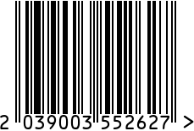

**Набор зеркало и часы интерьерные**

Артикул: M801- L323G

Зеркало круглое

Вес (г): 490

Габариты (ДхШхВ, см): 30х30х2

Состав: металл, пластик

Часы круглые

Вес (г): 800

Габариты (ДхШхВ, см): 30х30х4

Состав: пластик, стекло

Цвет: золотистый

Страна: Китай

Продавец: ООО «РУЗОНС»

Адрес: г.Москва, ВН.ТЕР.Г.,

Муниципальный округ Обручевский,

пр-кт Ленинский, д.111, к.1

